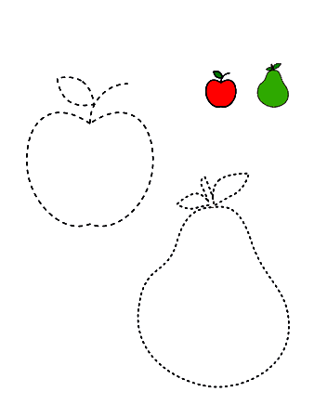
Narysuj jabłko i gruszkę po śladzie. Pokoloruj owoce.

